**ANTWOORDEN HOOFDSTUK 3**

***Opdracht 3.1***

Schrijf hier je query

select voorletters,achternaam,adres,postcode,woonplaats from student;

Plak hier je schermafdruk

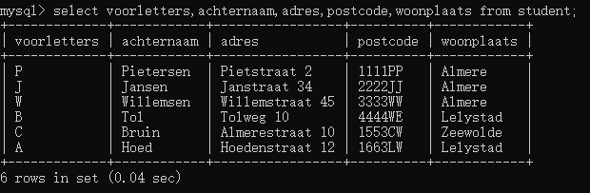

***Opdracht 3.2***

Schrijf hier je query

select voorletters,tussenvoegsels,achternaam from student where woonplaats = 'Lelystad';

Plak hier je schermafdruk

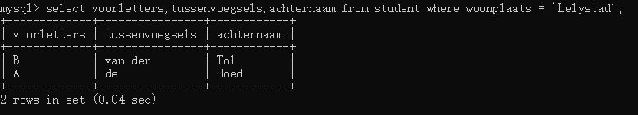

***Opdracht 3.3***

Schrijf hier je query

select voorletters,tussenvoegsels,achternaam from student where woonplaats <> 'Lelystad';

Plak hier je schermafdruk

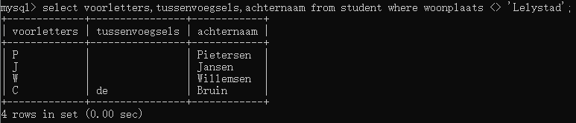

***Opdracht 3.4***

Schrijf hier je query

select voorletters,tussenvoegsels,achternaam from student where geslacht = 'F';

Plak hier je schermafdruk

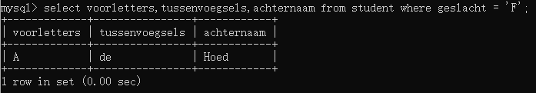

***Opdracht 3.5***

Schrijf hier je query

select voorletters,tussenvoegsels,achternaam from student where geslacht <> 'F';

Plak hier je schermafdruk

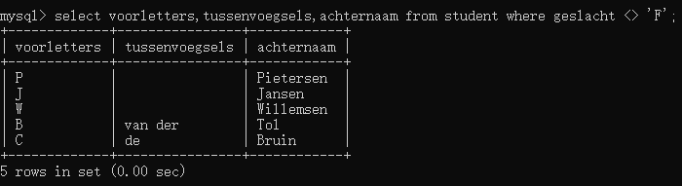

***Opdracht 3.6***

Schrijf hier je query

select voorletters,tussenvoegsels,achternaam from student where geslacht = '';

Plak hier je schermafdruk

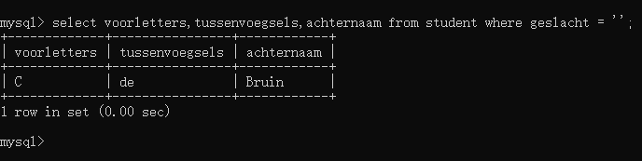

***Opdracht 3.7***

Schrijf hier je query

select voorletters,tussenvoegsels,achternaam from student where woonplaats = 'Lelystad'and geslacht = 'F';

Plak hier je schermafdruk

***Opdracht 3.8***

Schrijf hier je query

select voorletters,tussenvoegsels,achternaam from student where woonplaats = 'Lelystad' or woonplaats = 'Almere';

Plak hier je schermafdruk

***Opdracht 3.9***

Schrijf hier je query

select voorletters,tussenvoegsels,achternaam,woonplaats from student order by woonplaats ASC;

Plak hier je schermafdruk

***Opdracht 3.10***

Schrijf hier je query

select voorletters,tussenvoegsels,achternaam,woonplaats from student order by woonplaats DESC;

Plak hier je schermafdruk